[**Геометрический подход**](http://www.itmathrepetitor.ru/v-v-tkachuk-matematika-abiturientu-do-27/)

1). 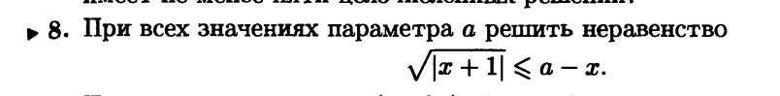

2). 